創作者 | 70313朱鴹叡
作品 | 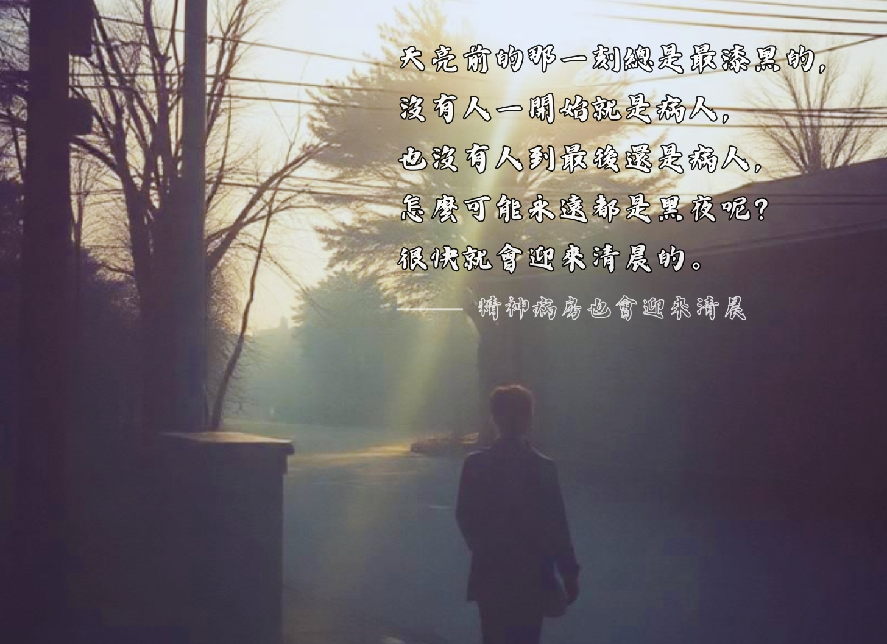
創作理念 | 清晨的第一束光的美感,加上光線的丁達爾效應,還運用了漸層跟黑白的對比色作為主色調。

